江苏省泗阳县新阳中学2016届九年级物理期末模拟试卷及答案
第一部分 选择题
一、选择题（每小题4个选项中只有1个符合题意，每题2分，共20分）
1．下列现象中，不是通过做功改变内能的是（ ）
A． 两手相互搓搓，手感到热 B． 用打气筒打气时筒壁发热
C． 用热水袋暖手，手感到热 D． 用砂轮磨刀，刀的温度升高
2．下列操作中，符合用电规范的是：
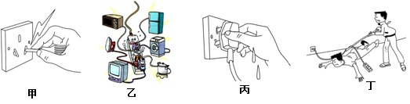
A．甲图中，手握测电笔的金属杆判断插座中是否有电
B．乙图中，多个大功率用电器同时使用一个插座
C．丙图中，直接用湿手去拔插头
D．丁图中，有人触电无法切断电源时，立即用绝缘干木棍挑开电线
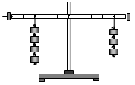
3．如图所示，杠杆处于平衡状态，下列操作中能让杠杆继续保持平衡的是：
A．将左右两边的钩码均向外移动一格
B．在左右两边钩码的下方各加一个钩码，位置保持不变
C．将左右两边的钩码各去掉一个，位置保持不变
D．将左右两边的钩码各加一个钩码，，同时将左右两边的钩码向外移动一格
4．关于温度、热量和内能，下列说法正确的是：
A．物体所含热量的多少由温度高低来决定
B．质量相同温度相同的同种物质内能可能不同
C．温度高的物体，内能一定大
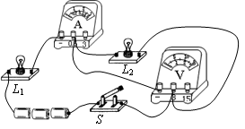
D．0℃的物体内能也为零
第6题图
5．如图所示的电路，开关S闭合后，对电路认识正确的是：
A．两灯泡串联，电压表测L₁两端电压
B．两灯泡串联，电压表测L₂两端电压
C．两灯泡并联，电流表测通过L₂的电流
D．两灯泡并联，电流表测通过L₁的电流
6．由欧姆定律得到公式, 下列说法正确的是( )
A.导体的电阻与导体两端电压成正比
B.导体的电阻与流过导体的电流成反比
C.导体两端电压为零时,导体的电阻也为零
D.导体的电阻是导体本身的一种性质,与电流、电压大小无关
7．教室内黑板前的两盏灯由同一开关控制，下列关于这两盏灯的连接方式说法正确的是：
A．因两盏灯同时亮、同时灭，所以两盏灯一定是串联的
B．两盏灯由同一开关控制，所以两盏灯可以是串联的，也可以是并联的
C．因两盏灯的额定电压等于照明电路电压，所以两盏灯一定是并联的
D．因两盏灯亮度相同即通过的电流相等，所以两盏灯一定是串联的
8．标有“6V 6W”和“6V 3W” 字样的两灯泡L₁、L₂串联，关于灯泡亮度下列说法中正确的是：
A．电源电压为9V时，灯L₁比L₂亮
B．电源电压为9V时，灯L₂正常发光
C．电源电压为12V时，灯L₁的灯丝会被烧断
D．电源电压为12V时，两灯都正常发光
S
V
R₁
P
A
R₂
9．如图电路，电源电压不变，闭合开关S后，当滑动变阻器的滑片P向右滑动时，关于电表示数变化，下列说法中正确的是：
A．电流表和电压表示数均变大
B．电流表和电压表示数均变小
C．电流表示数变小，电压表示数变大
第9题图
D．电流表示数变大，电压表示数变小
10．平直公路上的甲乙两辆汽车,在相同牵引力作用下匀速行驶,如果在相同的时间内通过的路程之比为3:2,则甲与乙 ( )
A．牵引力做功之比为2:3 B．牵引力的功率之比为1:1
C ．牵引力做功之比为3:2 D．汽车所受的阻力之比为3:2
第二部分 非选择题

二、填空题（每空1分，共25分）
11.（5分）家庭电路中的电流是 （选填“直流电”或“交流电”），控制照明灯的开关应接在 线上；家用电冰箱与其它家用电器应 联；为了使用的安全，应使用 孔的插座．某电冰箱的额定功率为150W，一天消耗的电能为1.2kW•h，假设电冰箱在压缩机停止工作时不消耗电能，则该冰箱在一天内工作 h．
12.（2014•南京）如图所示是演示点火爆炸的实验装置，按动电火花发生器的按钮，点燃盒内酒精，盒盖被打出去，这是因为酒精燃烧产生的燃气对外 ，燃气的 能转化为盒盖的 能，这与四冲程汽油机的 冲程的能量转化相同．
13．如图所示，表示的是四冲程汽油机工作的__▲__冲程。若该汽油机飞轮的转速为600转/分，则每秒钟对外做__▲__次功。
14．在2015年1月14日澳大利亚亚洲杯小组赛中，中国队吴曦、孙可分别进球，以2:1战胜乌兹别克斯坦队。如图是吴曦在用力踢球射门，足球离脚在空中飞行的过程中，运动员__▲__（填“一定”、“一定未”、“可能”）对足球做了功。如果不计空气阻力，足球在空中下落的过程中，其动能将__▲__（填“变大”、“不变”、 “变小”），实质是__▲__能转化为动能。
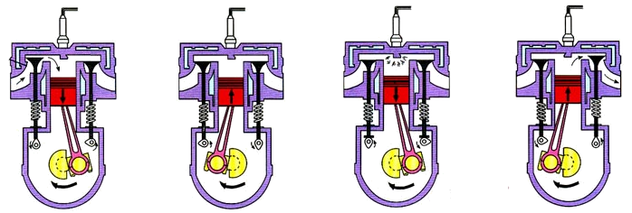
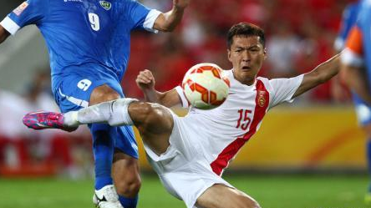
L₂
b
L₁
a
S

第13题图
第14题图
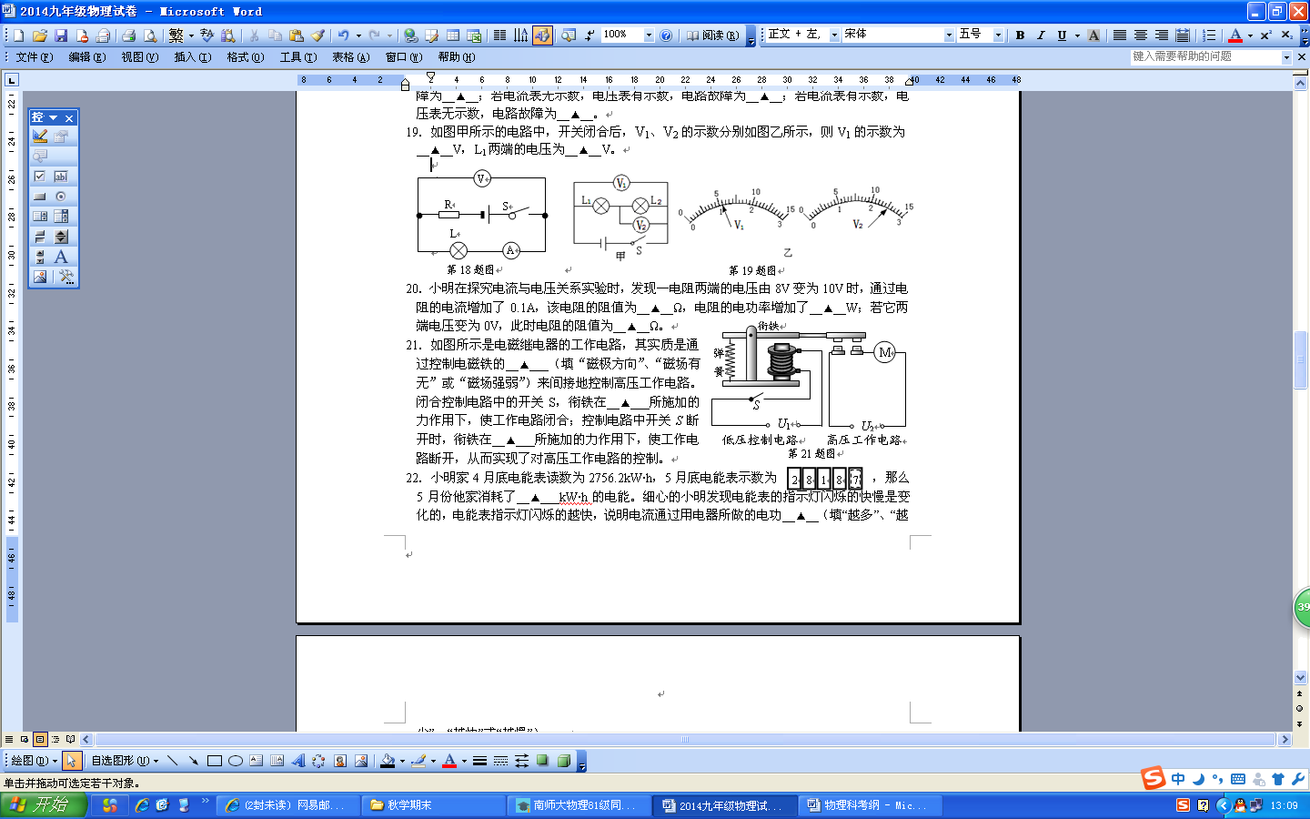
15．如图所示的电路，若要闭合开关S后 L₁和L₂两灯并联，则a表是__▲__表，b表是__▲__表。
第16题图
16．如图所示，电源电压保持不变，闭合开关S，灯泡正常工作一段时间后熄灭。若电路中只发生一处故障，且只发生在灯L或电阻R上。若电流表无示数，电压表无示数，电路故障为__▲__；若电流表无示数，电压表有示数，电路故障为__▲__；若电流表有示数，电压表无示数，电路故障为__▲__。

17．如图甲所示的电路中，开关闭合后，V₁、V₂的示数分别如图乙所示，则V₁的示数为__▲__V，L₁两端的电压为__▲__V。
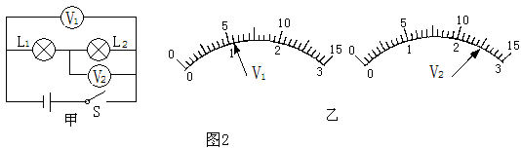
第17题图

18．小明在探究电流与电压关系实验时，发现一电阻两端的电压由8V变为10V时，通过电阻的电流增加了0.1A，该电阻的阻值为__▲___Ω，电阻的电功率增加了__▲___W；若它两端电压变为0V，此时电阻的阻值为__▲__Ω。
19．小明家4月底电能表读数为2756.2kW·h，5月底电能表示数为 ，那么5月份他家消耗了__▲__kW·h的电能。细心的小明发现电能表的指示灯闪烁的快慢是变化的，电能表指示灯闪烁的越快，说明电流通过用电器所做的电功___▲___（填“越多”、“越少”、“越快”或“越慢”）。
2
8
1
8
7

三、解答题（共55分）
20．（4分）按要求完成下列作图
（1）动滑轮实质是杠杆，请在图甲中作出动滑轮的动力臂和阻力臂；
（2）请将图乙中所示的元件，连接成符合安全用电要求的家庭电路，开关控制灯泡。
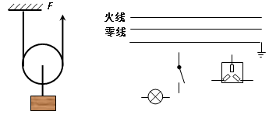

21．（6分）右表中提供的是某种型号太阳能热水器的相关信息：在太阳照射下10h，装满水的太阳能热水器中水温升高60℃。水的比热容4.2×10³J/（kg·℃）。试计算：
热水器的容量/L | 100
太阳能转换为水的内能的效率 | 80%
（1）太阳能热水器照射10h，热水器中水吸收的热量?
（2）如热水器所接收到的太阳能由热值为3×10⁷J/kg的焦炭提供，需完全燃烧多少焦炭？

▲▲▲

22．（9分）如图是电吹风工作原理的电路图（R为电热丝，Ｍ为电动机）。下表是该电吹风的铭牌。求：
（1）当S₂闭合、S₁断开时，电吹风工作6min所消耗的电能。
（2）当S₁、S₂均闭合时，通过电阻R的电流。
（3）电热丝R的阻值有多大？（电热丝阻值随温度变化不计）
第22题图
额定电压/V 220
频率/Hz 50
吹热风时的功率/W 980
吹冷风时的功率/W 100
R
220V
M
S₁

S₂

▲▲▲

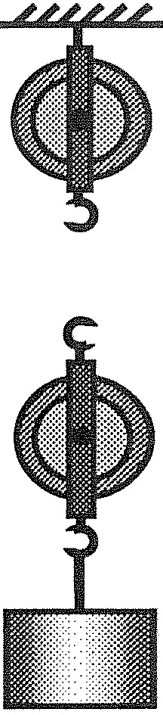
23．（6分）下表是小明测一滑轮组机械效率时收集的有关数据。
第23题图
序号 | 动滑轮重  G_{动}/N | 物重  G/N | 钩码上升  高度h/m | 动力  F/N | 动力作用点  移动距离s/m | 滑轮组的  机械效率η
1 | 0.5 | 1 | 0.1 | 0.7 | 0.3 | 47.6%
2 | 0.5 | 2 | 0.1 | 1.1 | 0.3 | 60.6%
3 | 0.5 | 4 | 0.1 | 2 | 0.3
（1）请在图中画出实验中滑轮组的绕绳方法。
（2）第三次实验中，钩码上升0.1m所用的时间为1.5s，则动力的功率为__▲__W，滑轮组的机械效率为__▲__。
（3）分析表格中数据发现：用同一滑轮组提升不同重物至同一高度，提升的物重增加时，所做额外功将__▲__，滑轮组的机械效率__▲__（两空选填“变大”、“变小”或“不变”）。
24．（5分）物理学是以实验为基础的学科，甲图是研究影响动能大小因素的实验装置，乙图是研究影响电热大小的实验装置，试分析两个实验中的研究方法。
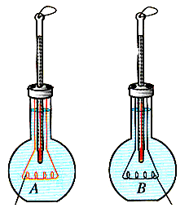
温度计
R₁

煤油
R₂
木块
甲
第24题图
乙

（1）物体动能大小与电流通过电阻丝产生的热量多少均无法直接比较。甲图中是通过__▲__来显示小车的动能大小，乙图中是通过__▲__来比较电流通过导体产生的热量多少。
（2）当研究对象与多个因素有关时，只能改变其中的一个因素，而保持其他因素不变。甲图中，保持小车的质量不变，让小车从斜面不同高度下滑，目的是研究小车动能与__▲__的关系；乙图中为研究电热与导体电阻的关系，应将R₁与R₂__▲__联，且R₁与R₂的阻值__▲__（填“一定相等”、“可以相等”或“一定不相等”）。
25．（7分）小明在探究“电流与电阻关系”的实验中．
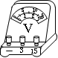
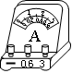
(1)选用两节新干电池做电源，所选电阻最小值为5Ω，滑动变阻器的铭牌上标有“10Ω 1A”字样，他已完成了部分实物连接，请用笔画线将实物图连接好。要求滑片向右移时，电路中电流变大。
第25题图
＋
－
(2)小明先将5Ω的电阻连入电路，当连好最后一根线时，发现电压表指针偏转超出量程的一半。小明在实验过程中存在的问题有：①__▲__；②__▲__。
(3)纠正错误后，他闭合开关，调节滑动变阻器的滑片使电压表示数为2V，读出电流表的示数，并记录在表格中．接着进行正确地操作将10Ω的电阻接入电路，为读取正确的电流值，他应将滑动变阻器的滑片向__▲__移，当__▲__时，停止调节，读出电流表示数。
(4)按照小明的实验设计，为能读出相应的电流值，所选的定值电阻最大值为__▲__Ω。
26．（5分）下表是小华在测量额定电压为2.5V的小灯泡电功率实验中所得的部分数据。
1
0
2
3
0.6
0 4
0 2
0
A
3
0 6
第29题图
次数 | 电压/V | 电流/A | 灯泡功率/W | 灯泡亮度
1 | 1.6 | 0.20 | 0.32 | 暗
2 | 2.5 |  |  | 亮
3 | 2.8 | 0.26 | 0.73 | 很亮

（1）当灯泡两端电压为2.5V时，电路中电流表示数如图所示，则通过灯泡的电流__▲__A。小华认为用三次实验所得功率的平均值作为灯泡的额定功率，可减小实验误差。你认为该灯泡的额定功率为__▲__W。
（2）分析表中数据可以发现小灯泡亮度是变化的，小灯泡的亮度是由__▲__（选填“实际功率”或“额定功率”）决定的。
（3）分析上表中的数据，发现通过灯泡的电流与灯泡两端电压__▲__（选填“一定”或“不是”）成正比，造成这一现象的原因是灯丝电阻随__▲__而变化。
27．（7分）为进行节能灯和白炽灯耗能情况的比较研究。
（1）小明和小华打开客厅内的一盏节能灯，节能灯正常发光。接着他们找到了小明家的电能表，如图所示，由此可知小明家中的用电器的总功率最大不能超过__▲__W。

电子式电能表

220V 50Hz
10A(40A)
3000 imp/(kW·h)
3
4
1
5
2
第27题图
（2）他们以指示灯某一次闪烁后立即开始计时，1min中内电能表指示灯闪烁了50次，根据该数据可算出小明家电路中电流做功的功率为__▲__W。
（3）小明感到此结果与普通节能灯的功率明显不符，其原因最可能是（ ▲ ）
A．小明家的节能灯比较特殊，功率很大
B．小明在时间测量中存在一定的误差
C．小明没有关闭其他的用电器
D．小明在计数存在错误
（4）小明解决了研究中存在的问题后，再次回到电能表前，仍以指示灯某一次闪烁后立即开始计时，计时1min，电能表指示灯还未闪烁，因而无法计算节能灯电功率，于是他们各自提出不同的实验方案：
小明的方案：测量3min内电能表指示灯闪烁的次数，计算出节能灯的电功率；
小华的方案：测量电能表指示灯闪烁3次所用时间，计算出节能灯的电功率。
你认为__▲__（选“小明”或“小华”）的方案更合理。
（5）小华按自己方案操作，以指示灯某次闪烁开始计时，并记为第1次，到指示灯闪烁第4次结束计时，刚好360s，则小明家节能灯的电功率__▲__W。若该节能灯与60W的普通白炽灯亮度相同，则该节能灯与亮度相同的白炽灯相比，可以节约__▲__%的电能。

九年级物理答案
一、选择题（每小题4个选项中只有1个符合题意，每题2分，共20分）
题号 | 1 | 2 | 3 | 4 | 5 | 6 | 7 | 8 | 9 | 10
答案 | C | D | D | B | B | D | C | B | C | C
二、填空题（每空1分，共25分）
11．交流电 火线 并 三 8
12．做功 内 机械能 做功 13．压缩 5 14．一定未 变大 重力势
15． 电流 电压 16．R断路 L断路 L短路 17．5.5 3
18．20 1.8 20
19． 62.5 越快
三、解答题（共55分）
20．每小题2分
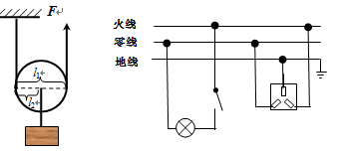
21．（6分）
解：(1)m_{水}=ρV=1×10³kg/m³×100×10⁻³m³=100 kg………………………1分
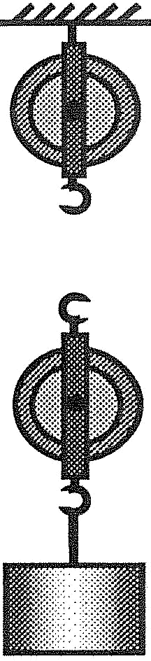
Q_{吸}=cmΔt=4.2×10³J/( kg·℃) ×100 kg ×60℃=2.52×10⁷J………………………1分
第26题图
(2)焦炭完全燃烧放出的热量为
Q_{放}= Q_{吸}/η=2.52×10⁷J/80%=3.15×10⁷J………………………1分
m_{碳}= Q_{放}/q=3.15×10⁷J/3×10⁷J /kg=1.05kg………………………2分
22．（9分）
解：(1)W=Pt=100W×360s=3.6×10⁴J………………………2分
（2）电阻R的电功率P₁=980W－100W=880W………………………1分
I₁= P₁/U=880W/220V=4A………………………1分
（3）R= U/ I₁=220V/4A=55Ω……………………2分
23．（6分）（1）如图 （2）0.4 66.7% （3）不变 变大
24．（5分）（1）木块移动的距离 温度计的示数 （2）速度 串 一定不相等
25．（7分）（1）按要求完成实物连图。
第25题图
＋
－
（2）连接电路时，开关未断开
开关闭合前滑片未置于最大阻值处
（3）左 电压表示数为2V （4）20
26（5分）（1）0.24 0.6 （2）实际功率
（3）不是 温度
27．（7分）（1）8.8×10³ （2）1000 （3）C（2分）
（4）小华 （5）10 83.3

